Cách muối hành củ ngon cho ngày Tết
Mâm cơm ngày Tết không thể thiếu đĩa dưa hành. Tuy nhiên, để có được đĩa dưa hành ngon, trắng lại không bị hăng thì không phải ai cũng biết. Với gợi ý dưới đây, bạn sẽ có món hành củ muối cực ngon cho ngày Tết.
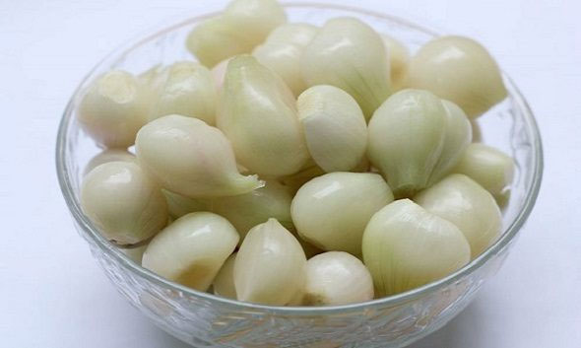
Trong mâm cỗ ngày Tết, ngoài những món ăn chứa nhiều dầu mỡ và chất béo như nem, giò, thịt gà... thì một món ăn nữa không thể thiếu trong mâm cơm là đĩa dưa hành. Tuy nhiên, không phải ai cũng biết cách muối dưa hành ngon bởi nếu không khéo léo và có bí quyết riêng, món dưa của bạn sẽ không thể ăn được vì quá hăng và phải bỏ đi đấy. Tuy nhiên, với cách muối dưa hành ngon mà chúng tôi giới thiệu dưới đây, bạn hãy yên tâm rằng, món dưa của bạn vừa trắng, vừa giòn và đặc biệt là không bao giờ có vị hăng đâu. Hãy bó túi bí quyết muối dưa ngon này nha.
Hướng dẫn cách muối hành củ ngon
Để học cách muối dưa hành ngon, bạn cần chuẩn bị những nguyên liệu sau:
- Hành củ: 1kg
- Phèn chua
- Muối: 75 gr
- Đường: 10 gr
- Nước: 1500 ml
Nguyên liệu để bạn thực hiện cách muối dưa hành ngon.
Bước 1
Trước khi mua dưa hành, bạn nên chọn hành cẩn thận. Tùy theo khẩu vị, sở thích của gia đình bạn có thể chọn mua hành trắng (hành hương) hoặc hành tía để muối dưa.
Hành trắng ít hăng nên thời gian chín khá nhanh, còn hành tía vốn hăng hơn khiến cho thời gian chín cũng lâu hơn. Hành củ mua về các bạn đem ngâm 1 ngày 1 đêm trong nước vo gạo, thêm chút muối cho củ hành được chắc lại.
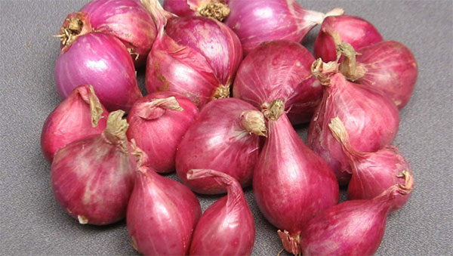
Bước 2
Sau khi ngâm hành củ, bạn đổ nước vo gạo đi, rửa qua với nước rồi tiếp tục cho hành vào ngâm thêm 1 ngày với nước đã được pha với phèn chua (tỉ lệ nước và phèn chua là 1 lít nước: 5 gr phèn chua). Khâu này sẽ giúp cho món hành muối được trắng và giòn hơn.
Rồi ngâm tiếp với phèn chua.
Bước 3
Vớt hành ra, các bạn đem bóc vỏ, cắt bỏ rễ rồi rửa lại với nước pha muối loãng thật sạch, để thật ráo trước khi muối. Giờ vớt hành ra, cắt bỏ rễ và ngâm với nước muối loãng.
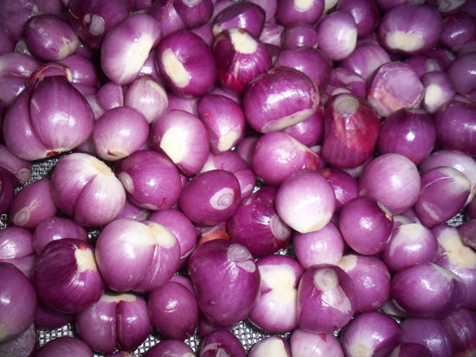
Bước 4
Bạn có thể muối dưa hành bằng lọ thủy tinh hoặc bằng vại. Để muối dưa hành bạn đun sôi hỗn hợp nước gồm: muối, đường, nước (tỉ lệ 1 lít nước: 50 gr muối: 10 gr đường). Nếu muốn hành muối chua nhanh thì các bạn có thể thêm vào chút giấm ăn hoặc rượu trắng. Đợi đến khi nước nguội rồi bỏ vào lọ thủy tinh để muối dưa hành.
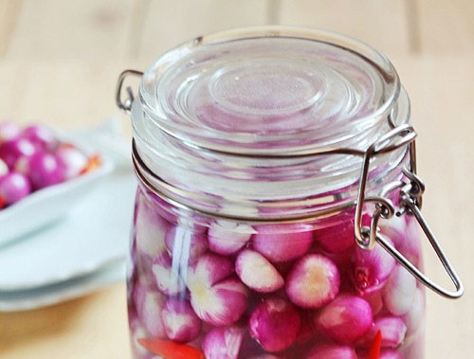
Giờ thì chỉ cần muối dưa vào lọ thủy tinh hoặc vại là được.
Vậy là bây giờ bạn đã hoàn thiện xong cách muối dưa hành ngon mà không hăng để chuẩn bị đón Tết rồi đấy. Chỉ với vài mẹo nhỏ ở trên, bạn sẽ không bao giờ phải lo ngại món dưa hành của mình muối xong mà không ăn được vì quá hăng nữa.
Dưa hành không chỉ là món ăn ngon ngày Tết mà nó còn thường được sử dụng như một món ăn kèm với bánh chưng hoặc với các loại thịt nhiều mỡ giúp bạn đỡ ngán trong những ngày Tết. Chắc chắc với cách muối dưa hành ngon như trên, bạn sẽ có được một lọ dưa có vị chua dịu, cay nhẹ vừa giúp gia tăng hương vị trong bữa ăn, vừa giúp bạn ngon miệng hơn lại giúp cơ thể dễ tiêu hóa thức ăn.
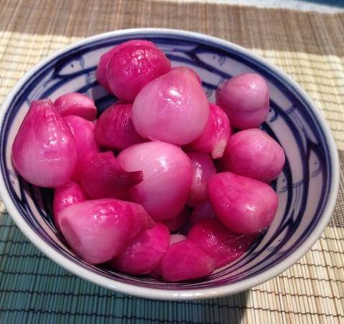
Tùy thuộc vào thời tiết mà thời gian chín hành cũng khác nhau, muối dưa hành theo cách này thông thường phải mất từ 1 tuần đến 10 ngày hành mới chín. Vì vậy các bạn cần chuẩn bị muối hành từ sớm để kịp bày lên mâm cỗ Tết nhé! Nếu lấy hành ra ăn sớm quá, món dưa hành muối sẽ bị hăng ăn mất ngon đấy!

